ИРИНА РУСЯЕВА

СОЛЬФЕДЖИО. АУДИОКУРС.

ОДНОГОЛОСНЫЕ ДИКТАНТЫ

НОТНЫЕ ПРИМЕРЫ

МОСКВА 2016

ОТ АВТОРА

В сборник вошло 90 примеров одноголосных диктантов, расположенных по классам специальной музыкальной школы/колледжа, с первого класса и до старших классов/курсов. Диктанты по трудностям не распределяются, это итоговые упражнения, в которые входят темы, пройденные в течение учебного года.
Работать над ними нужно как обычно, то есть выбрать нужный класс, затем заглянуть в раздел «Тональности», а после этого включить аудиозапись. В начале каждого диктанта звучит тоническое трезвучие для настройки. Как правило, диктанты с 1-го по 7-й класс надо прослушать 6-7 раз, причём, первые два раза играются почти подряд. В старших классах нормой являются 9-10 проигрываний.
После начальных прослушиваний желательно определиться с размером, сильной долей и формой, после чего разметить нотную строчку и записывать мелодию, обращая особое внимание на скачки и ритм; тональный план и хроматизмы (в средних и старших классах).
Хочу выразить особую благодарность звукорежиссёру Николаю Курланову, который очень качественно выполнил свою работу по аудиозаписи.

И. РУСЯЕВА

МОСКВА, 2016 год

СОДЕРЖАНИЕ

Первый класс ……………………………………………………………………………… 4
Второй класс ……………………………………………………………………………….. 5
Третий класс ……………………………………………………………………………….. 7
Четвёртый класс …………………………………………………………………………... 9
Пятый класс ………………………………………………………………………………. 11
Шестой класс ……………………………………………………………………………… 13
Седьмой класс …………………………………………………………………………….. 15
Старшие классы …………………………………………………………………………... 18
Тональности ……………………………………………………………………………….. 25

ПЕРВЫЙ КЛАСС

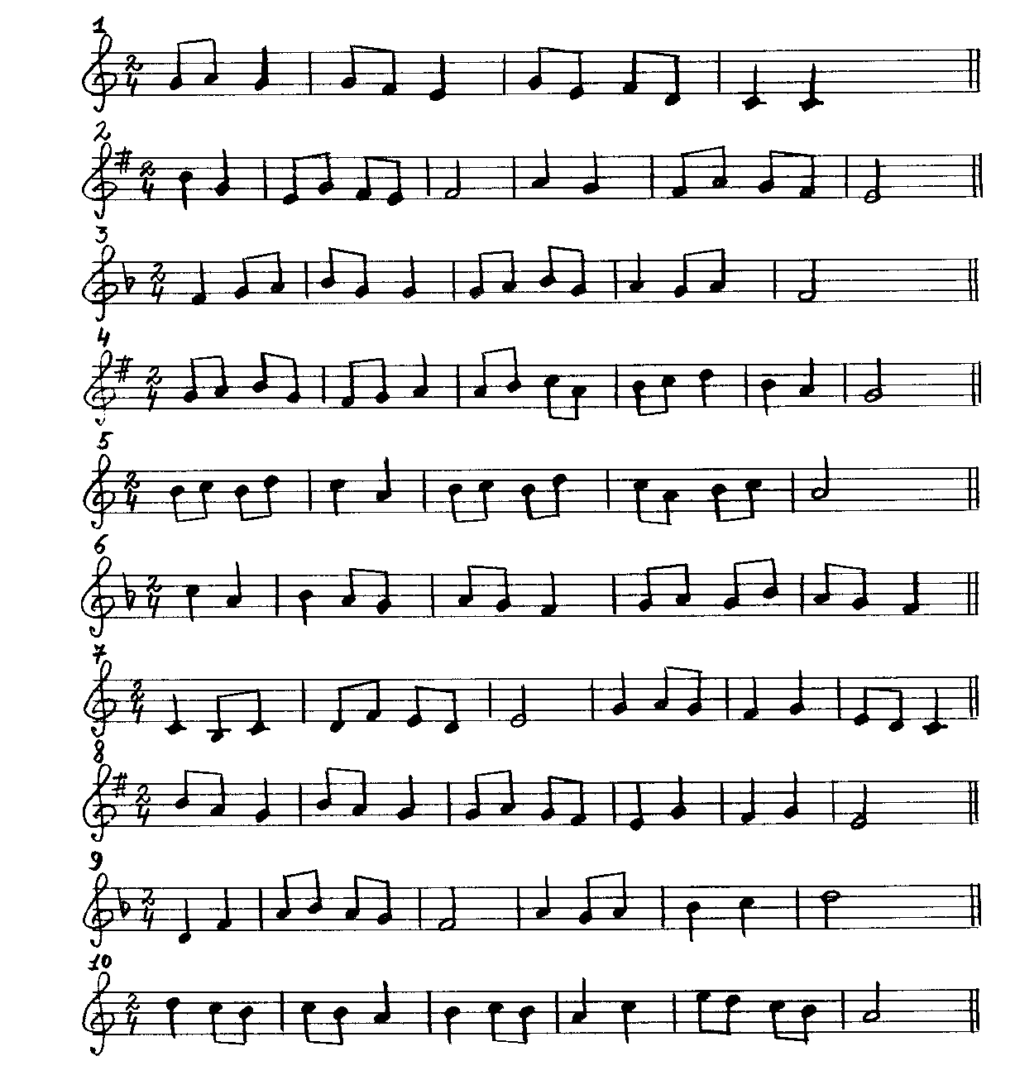

ВТОРОЙ КЛАСС

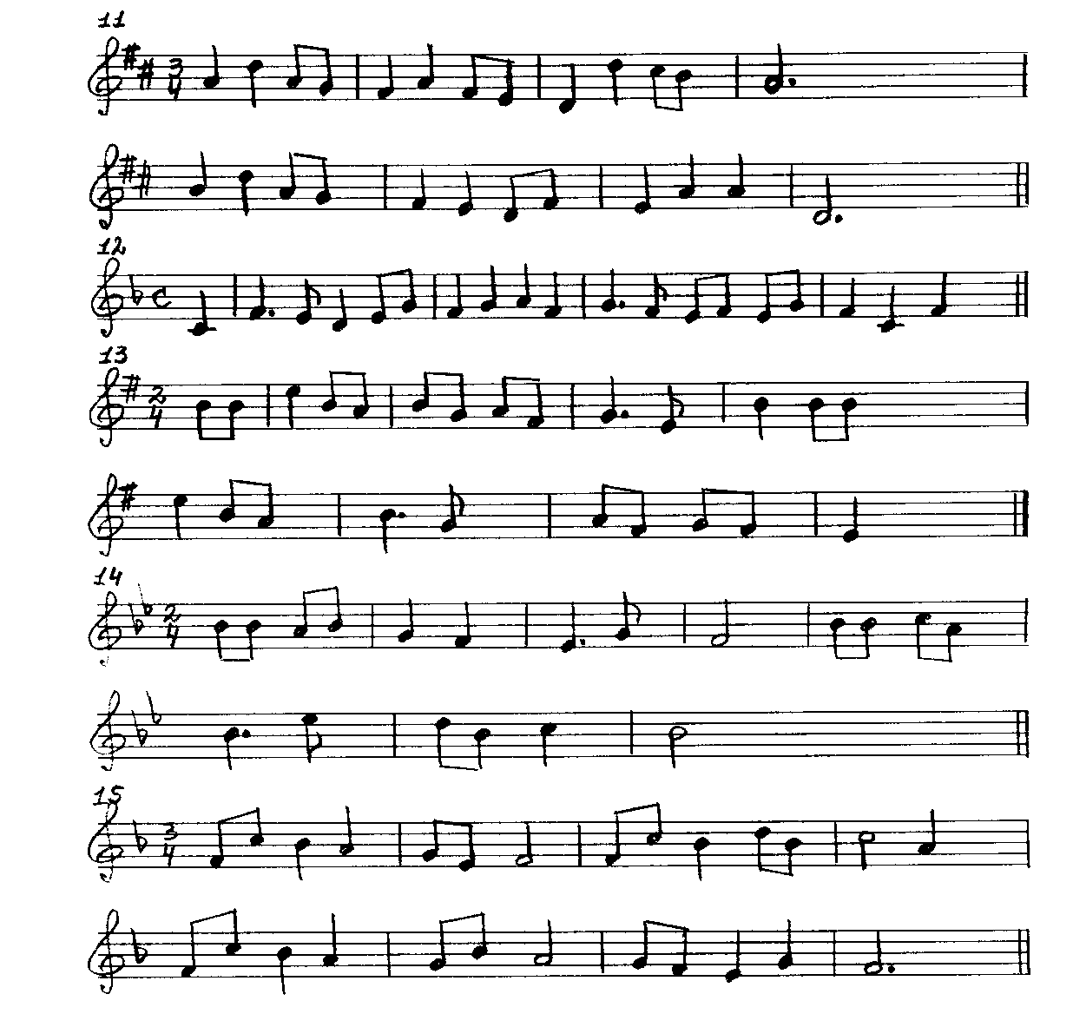

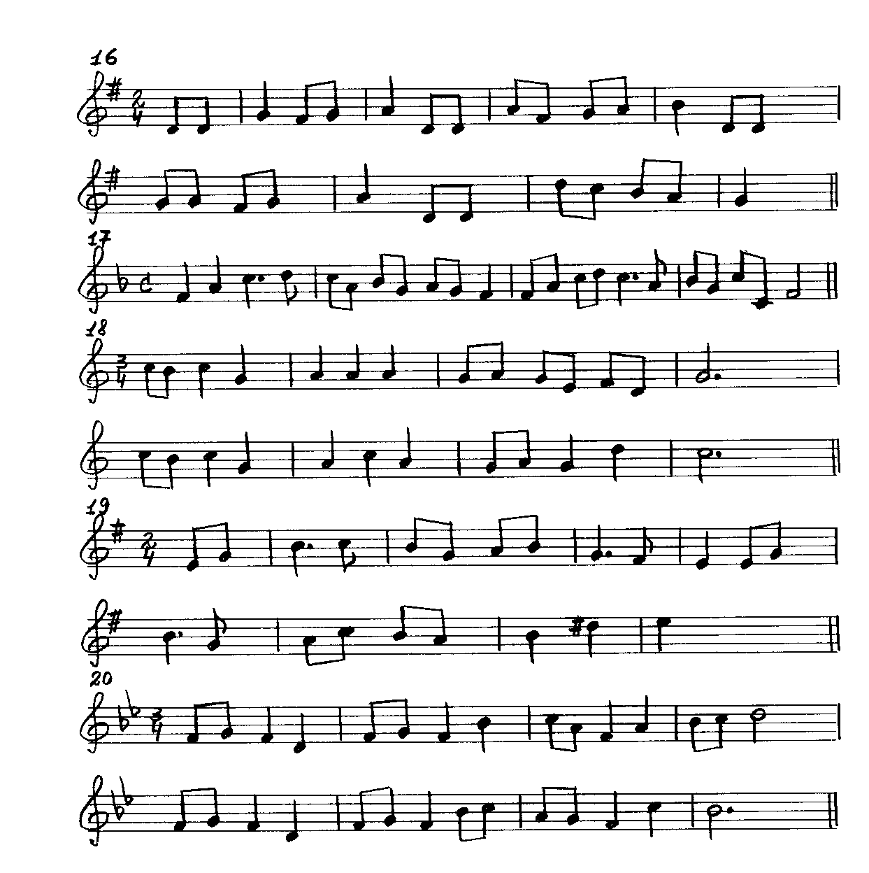

ТРЕТИЙ КЛАСС

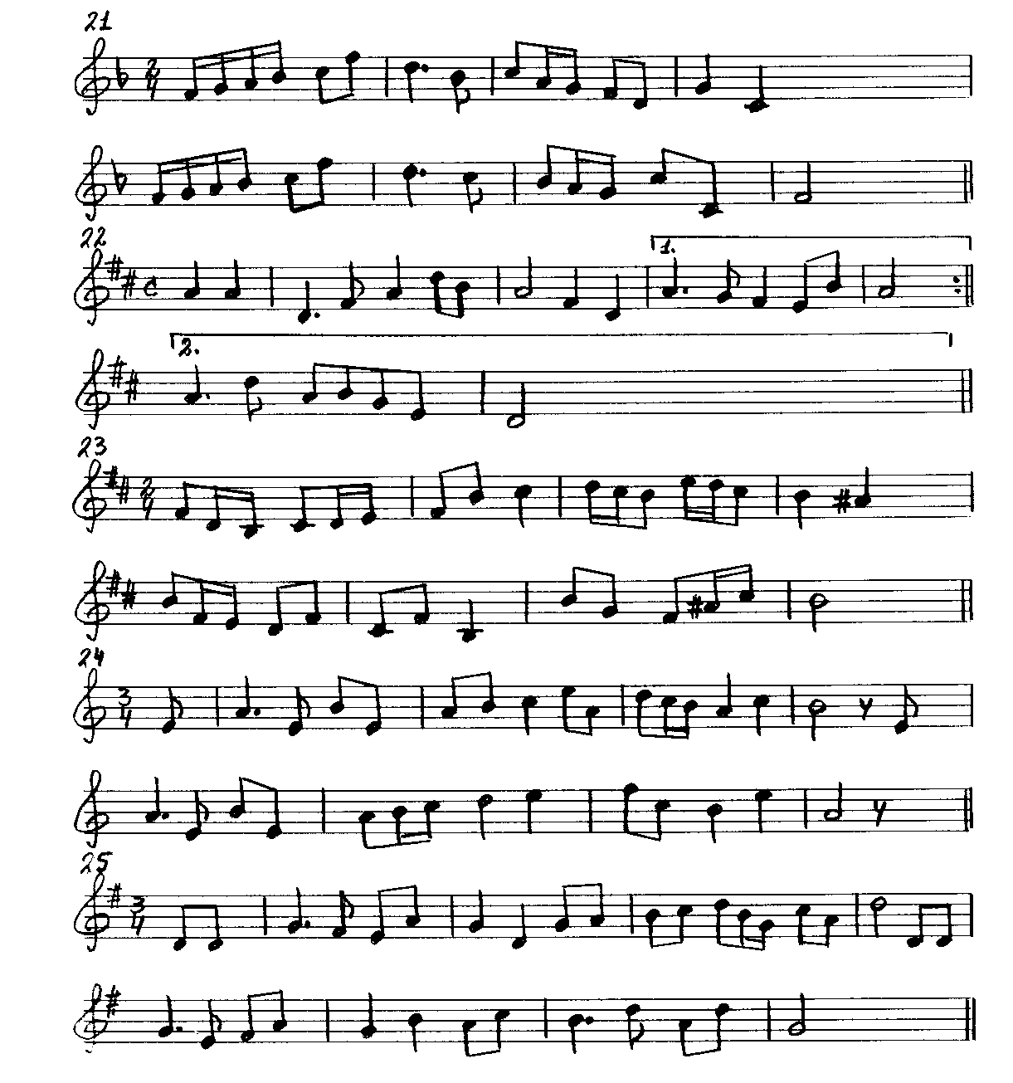

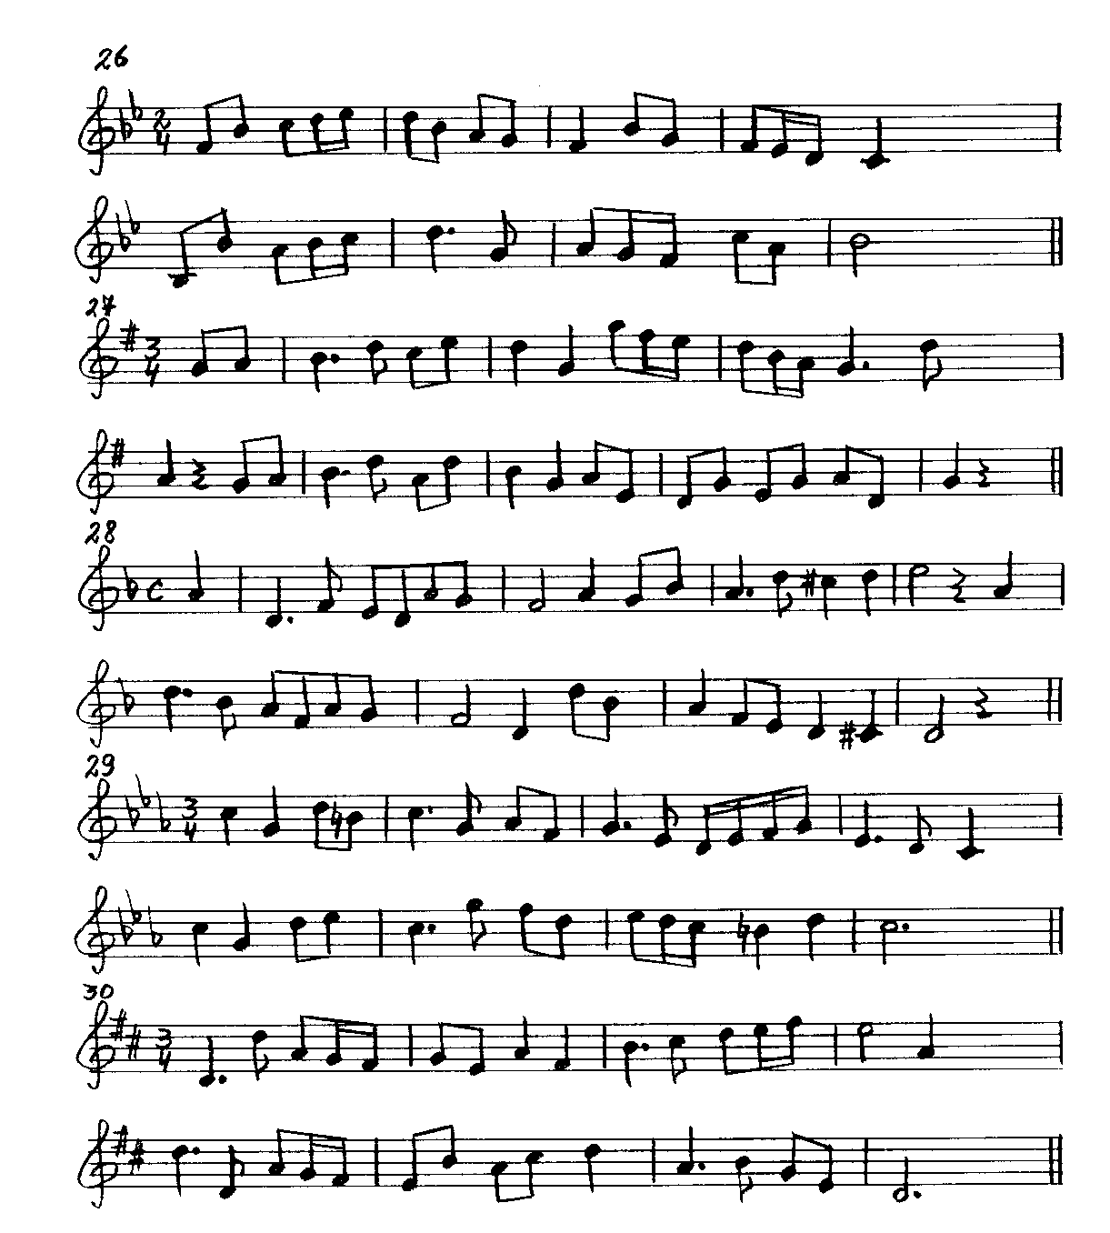

ЧЕТВЁРТЫЙ КЛАСС

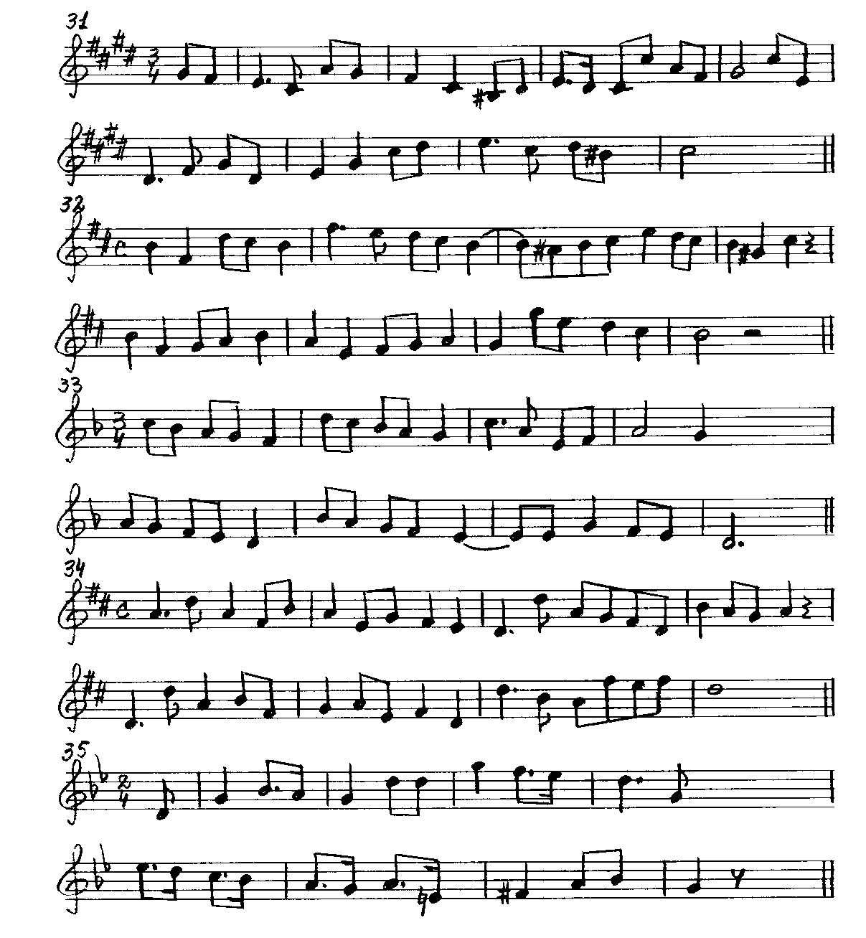

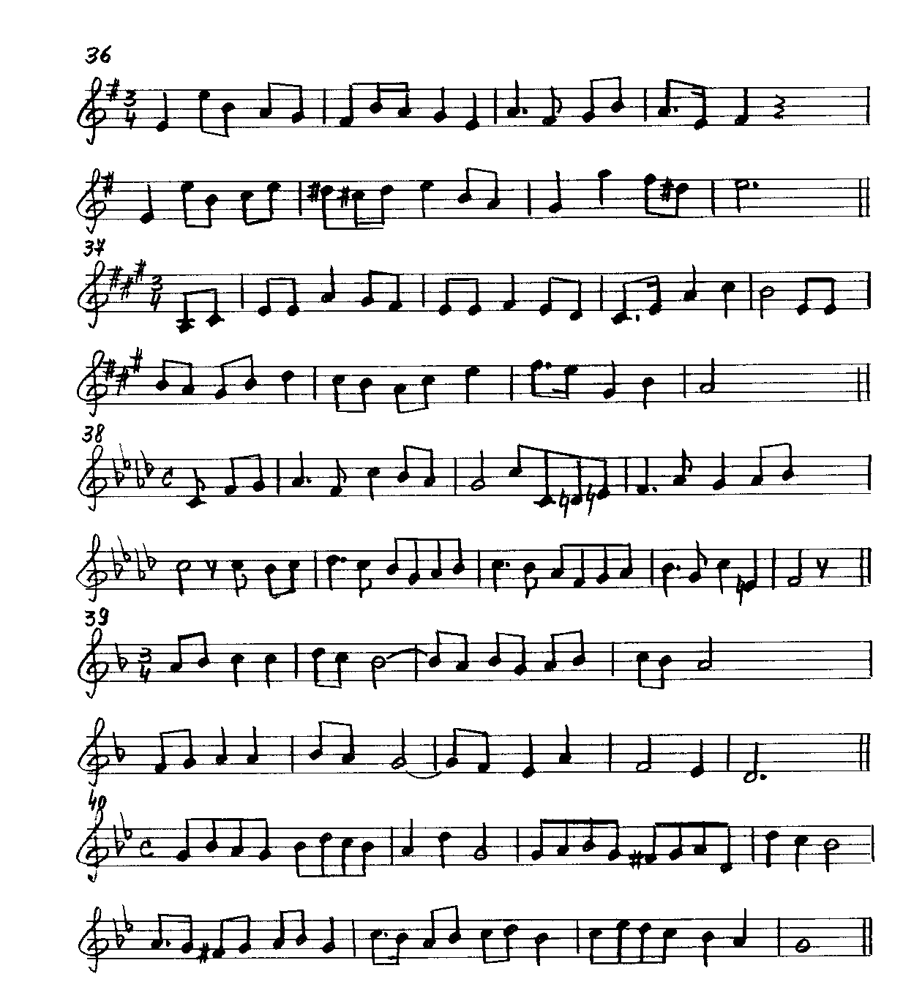

ПЯТЫЙ КЛАСС

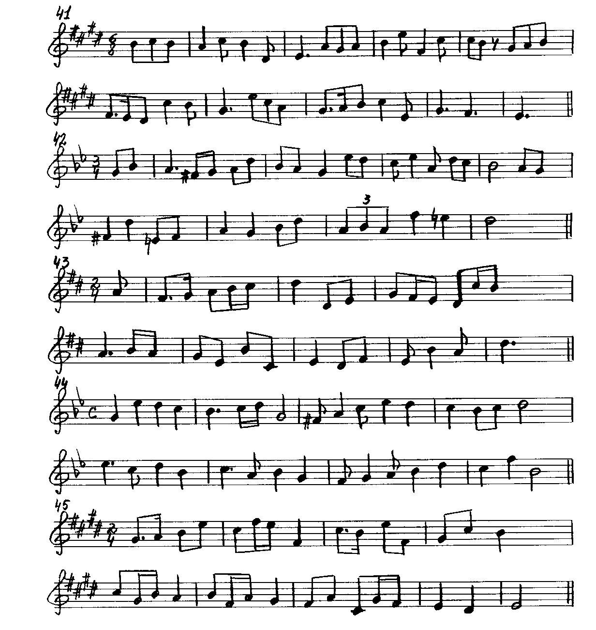

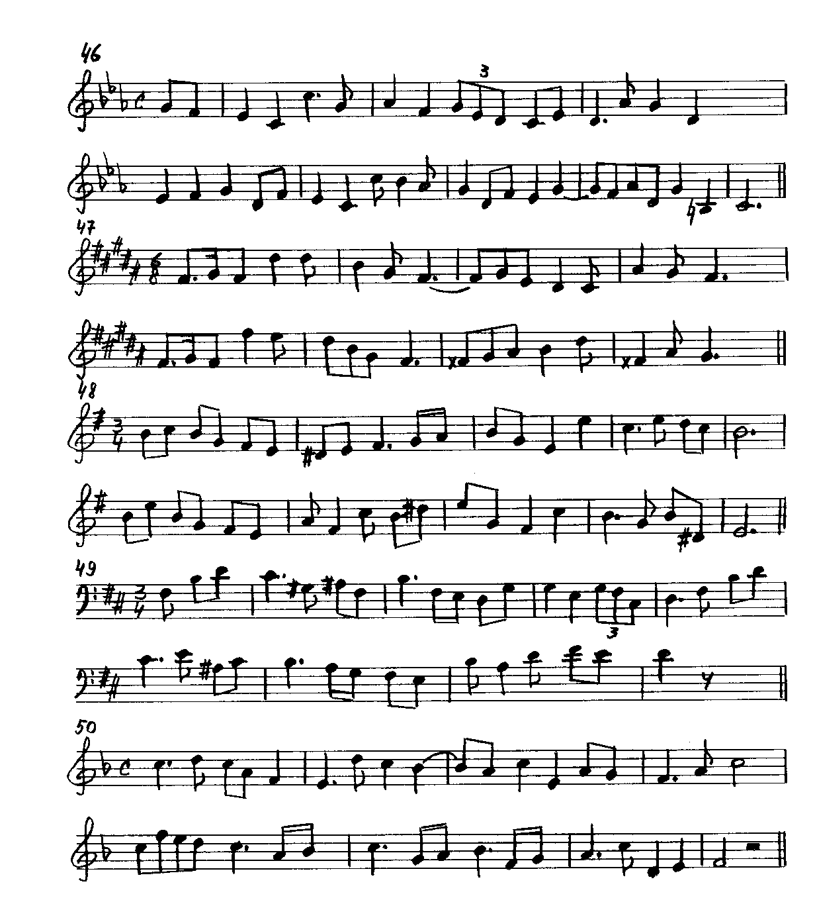

ШЕСТОЙ КЛАСС

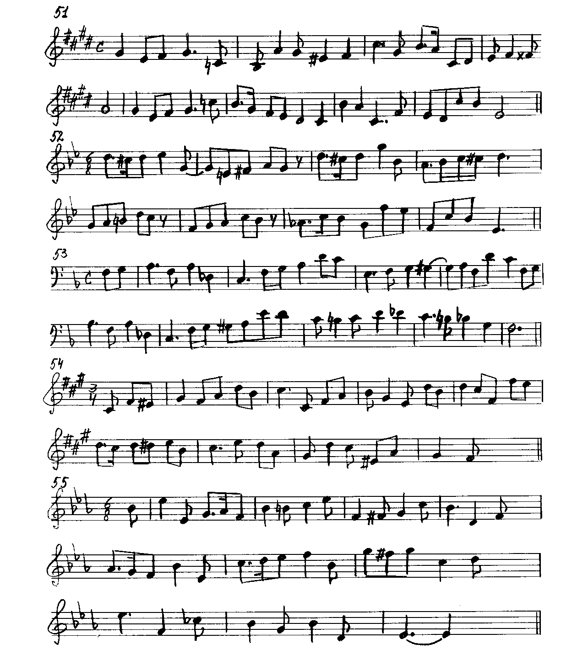

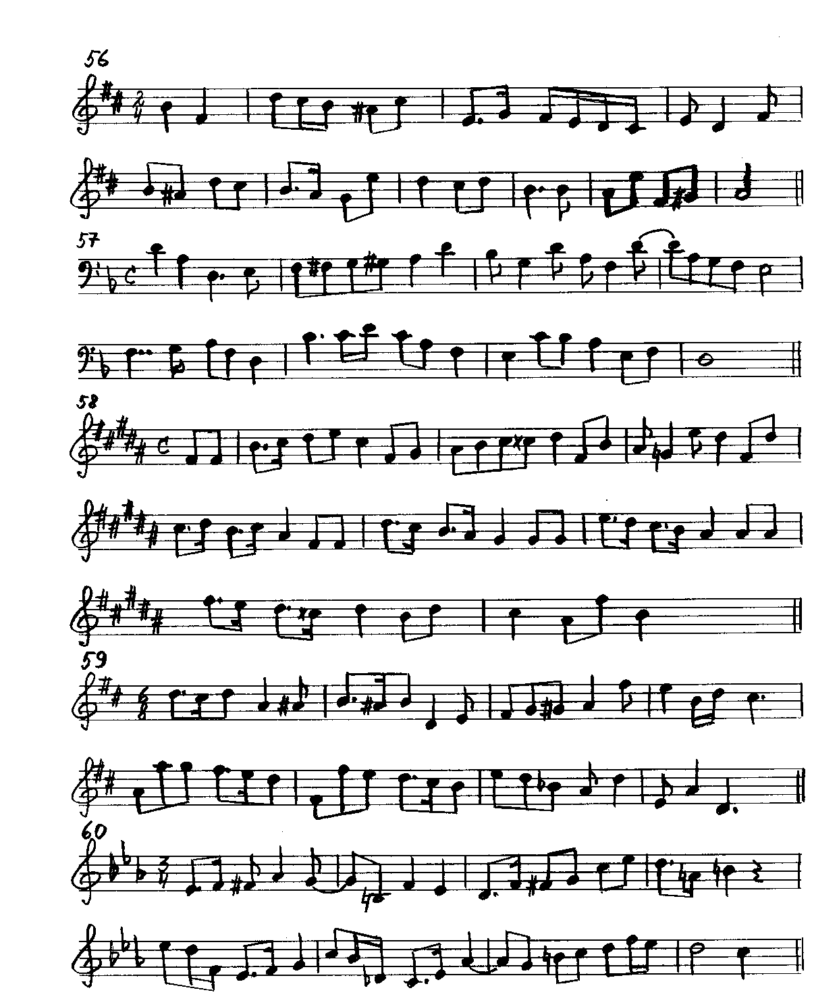

СЕДЬМОЙ КЛАСС

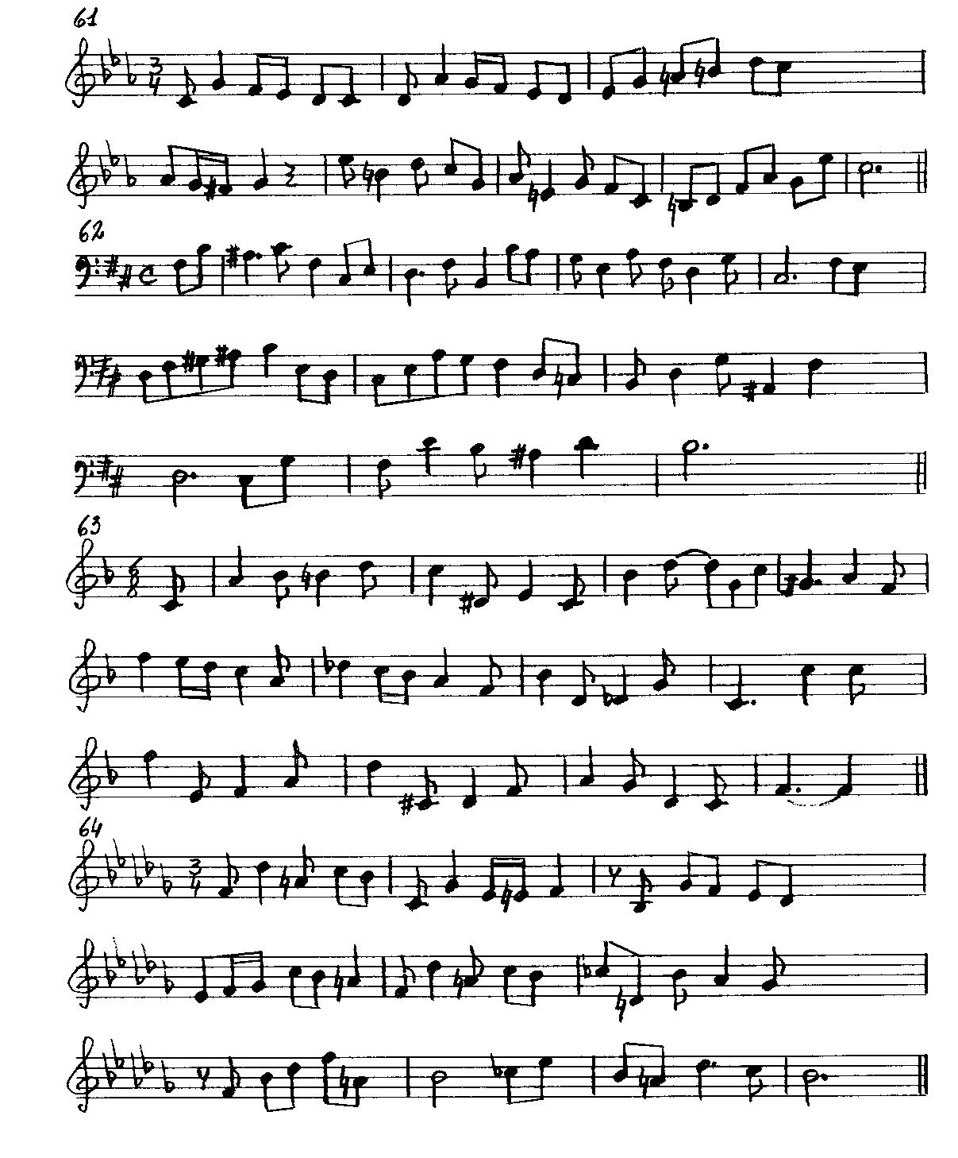

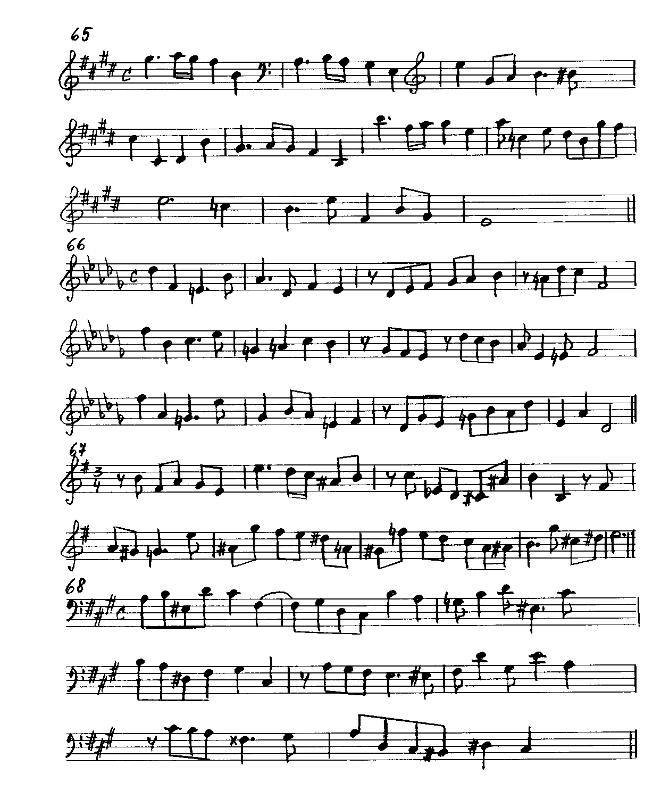

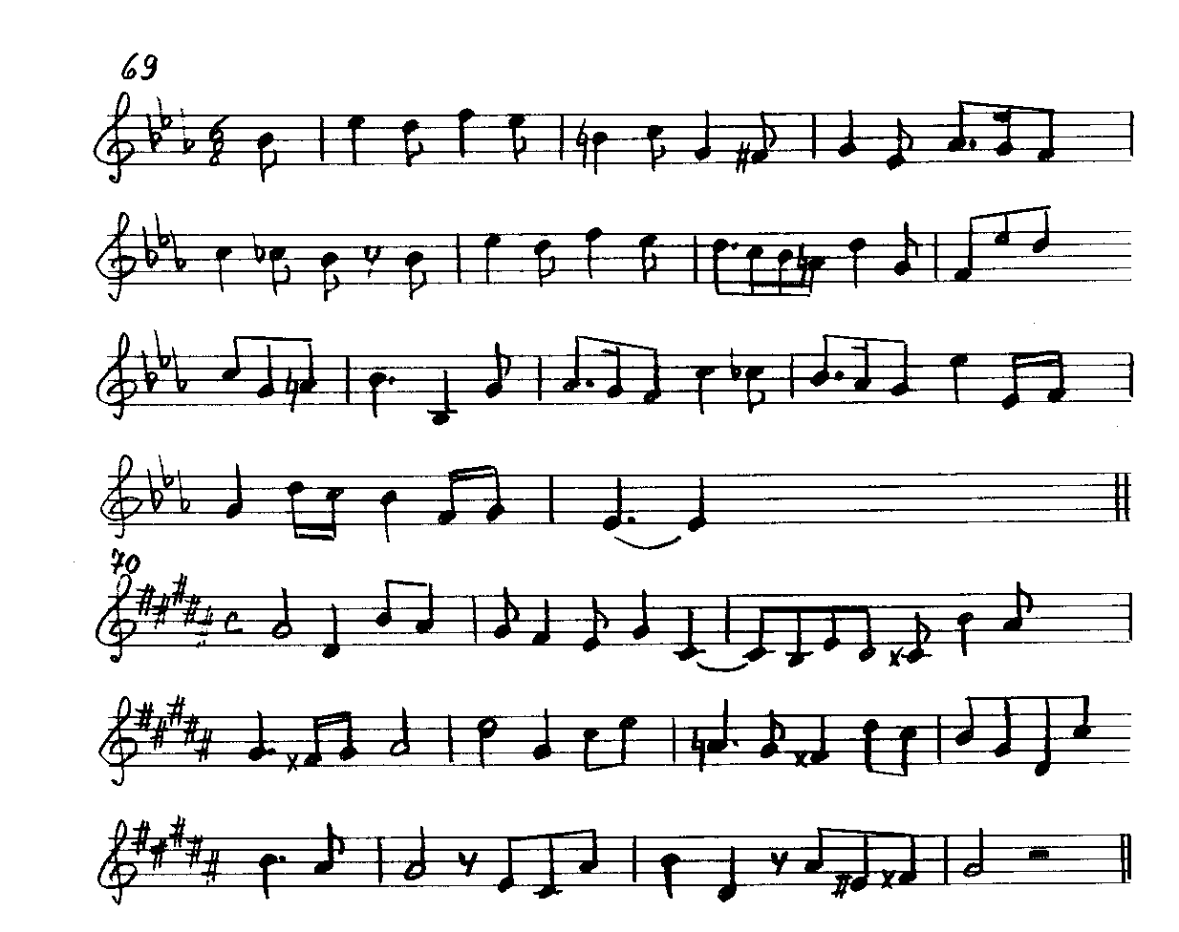

СТАРШИЕ КЛАССЫ

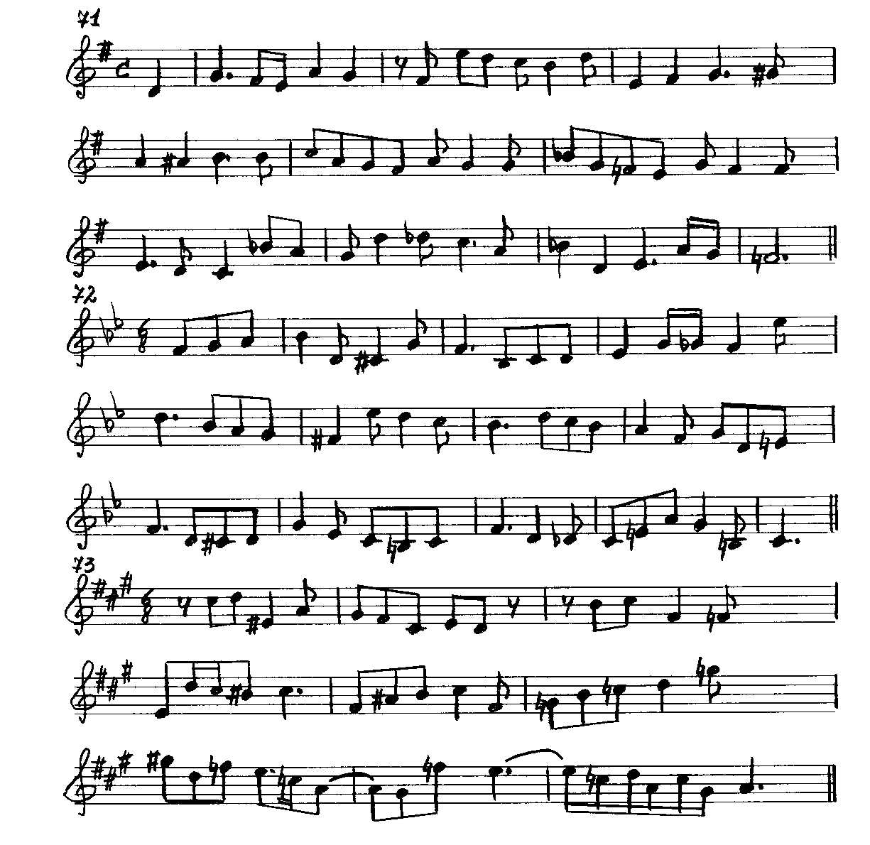

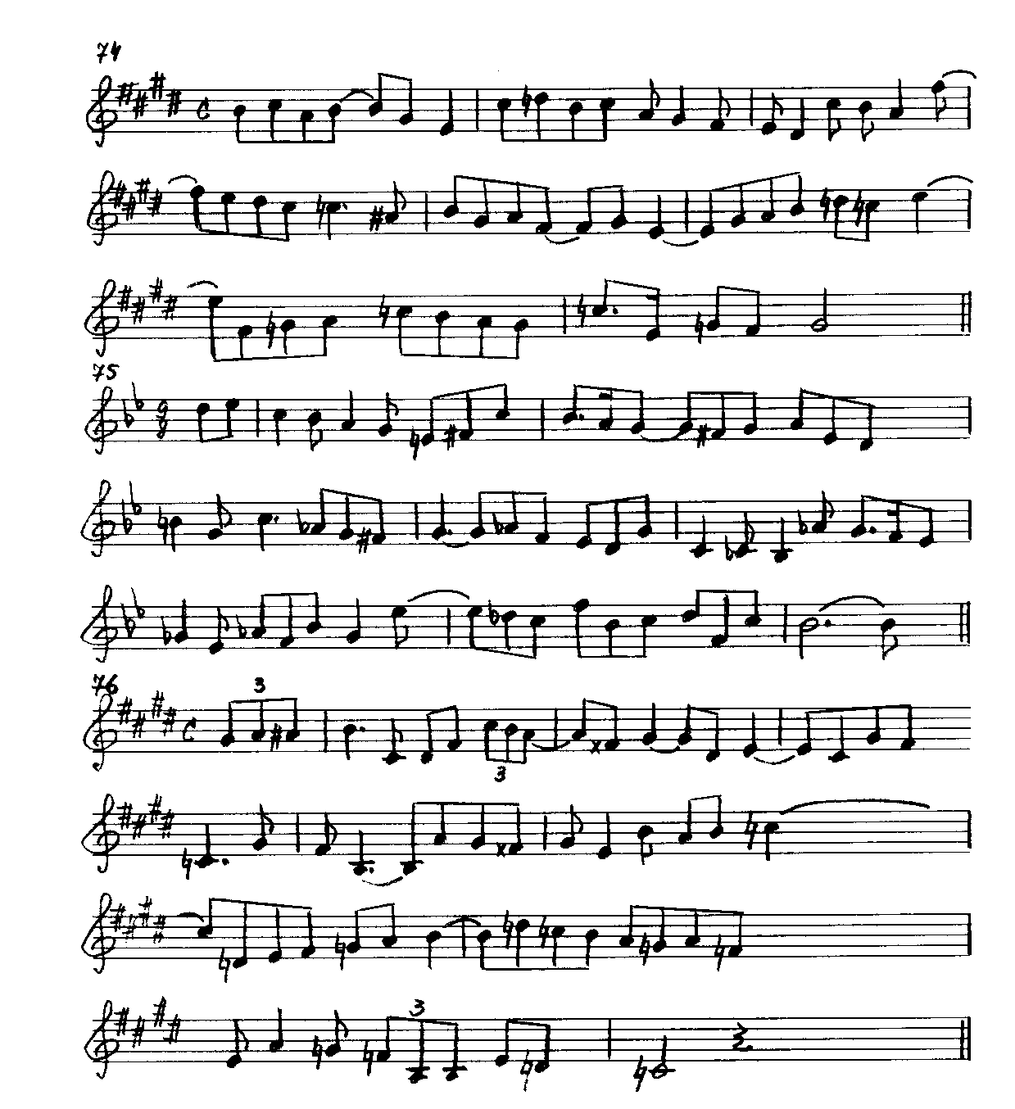

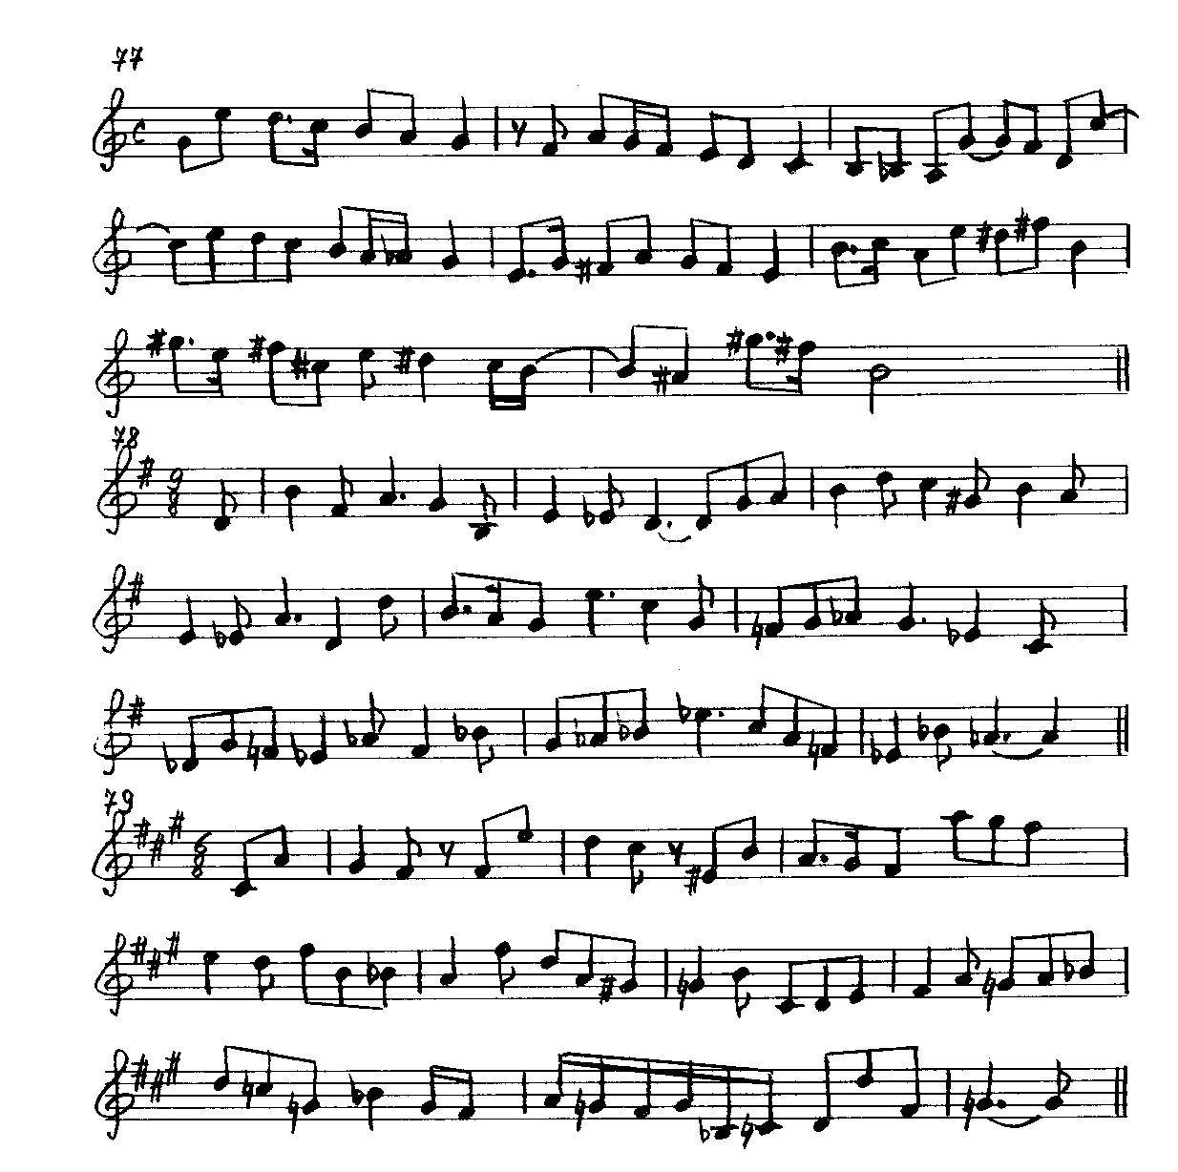

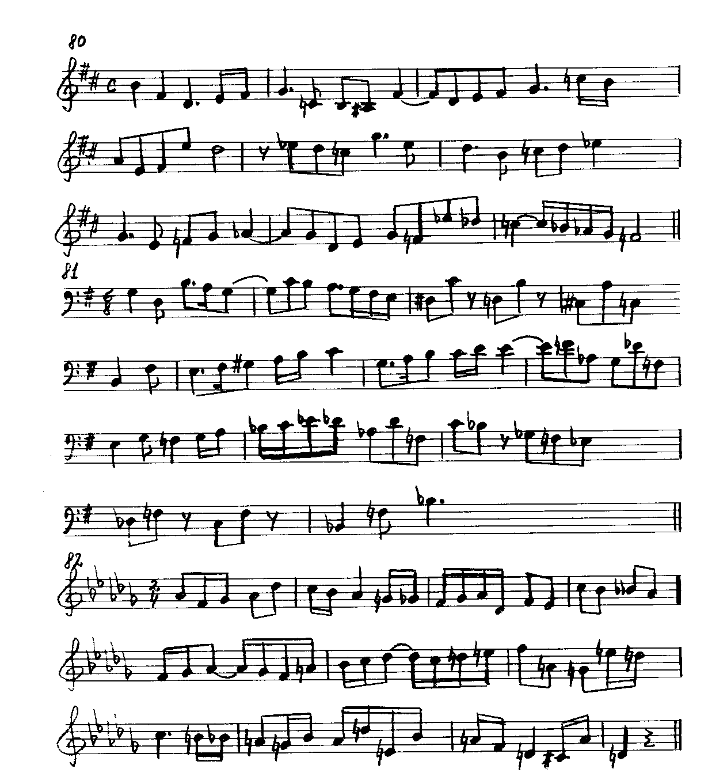

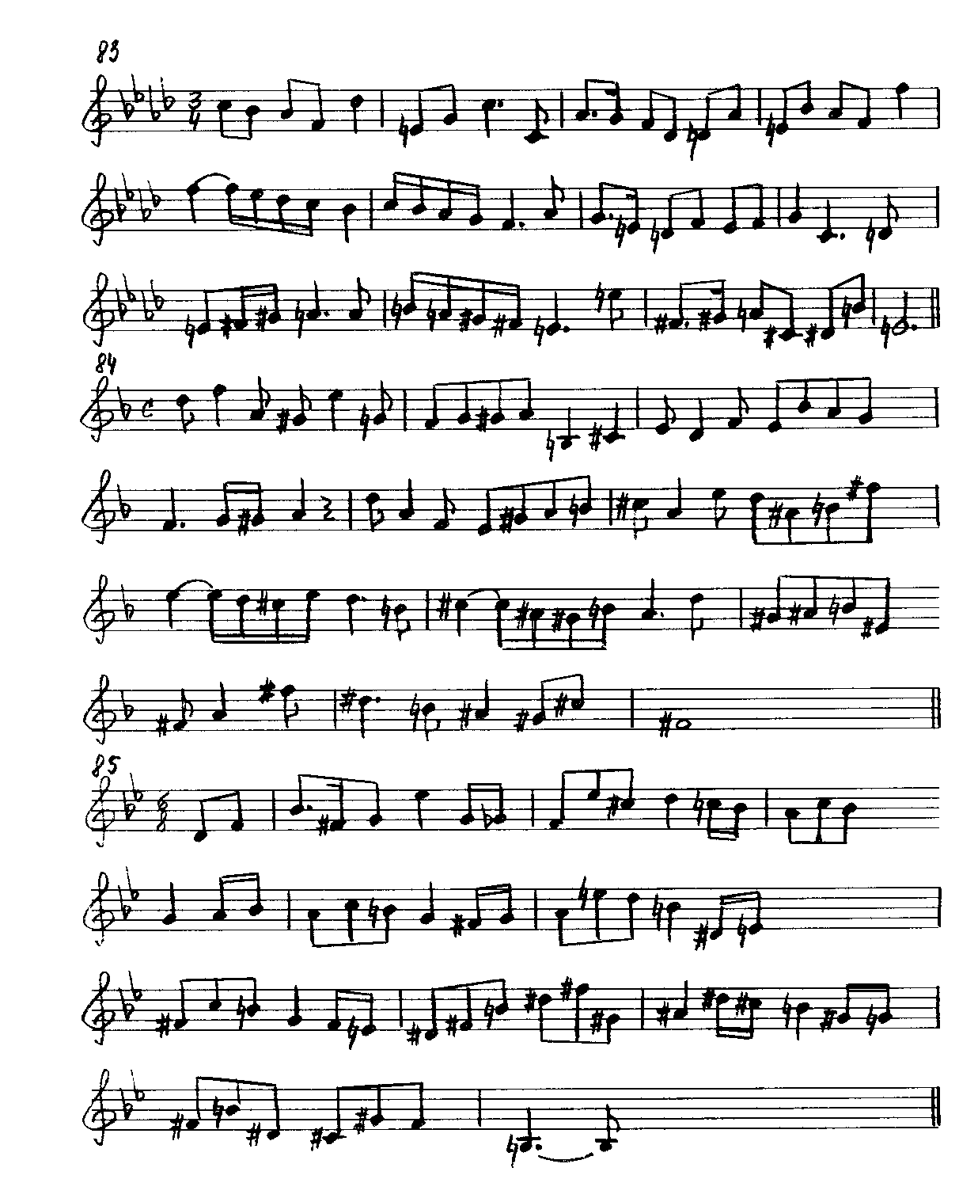

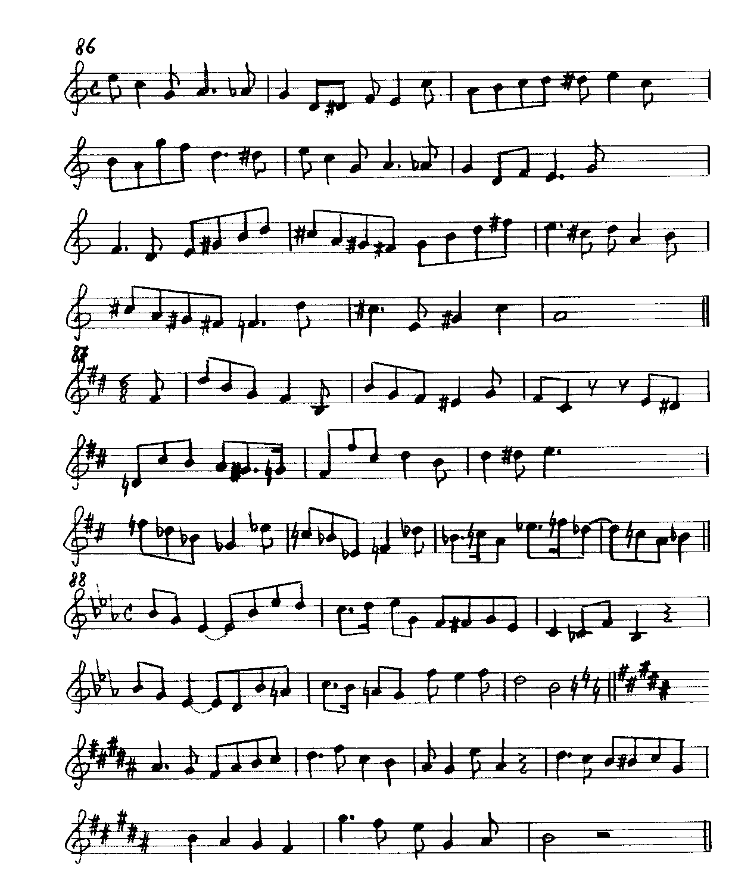

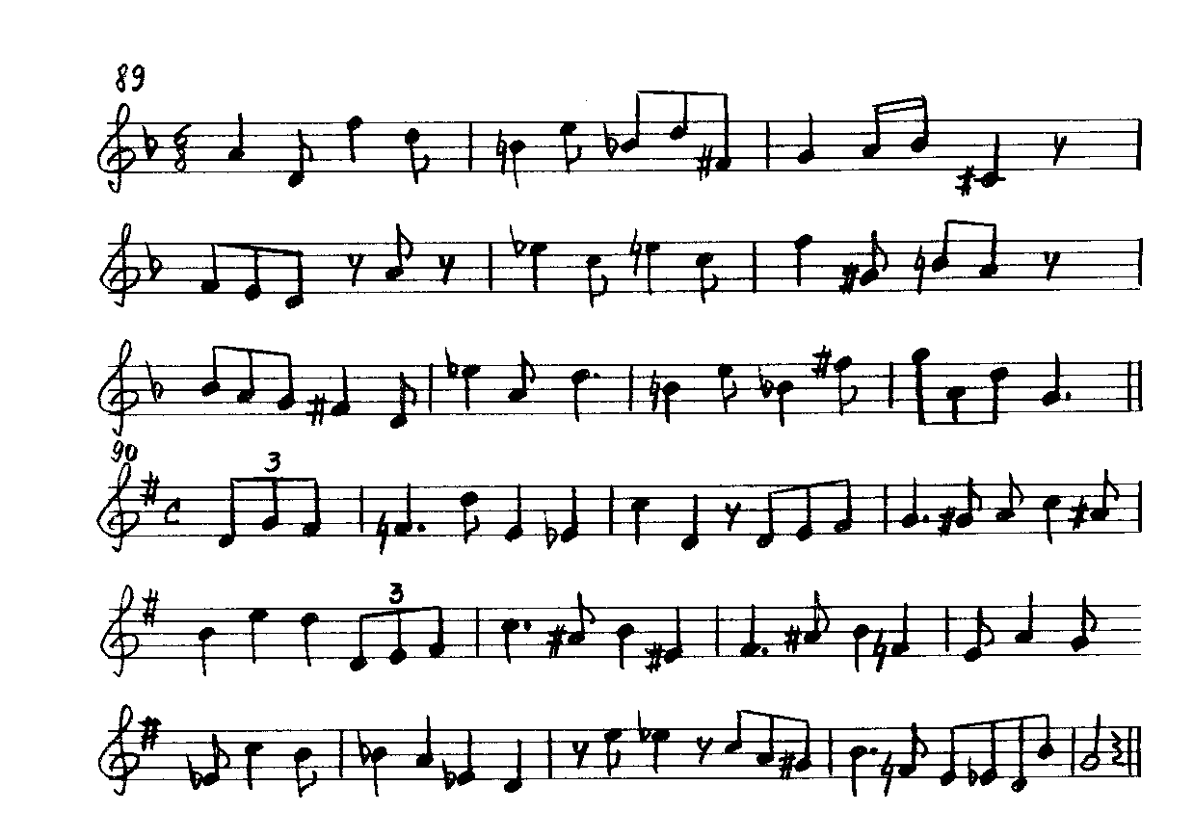

ТОНАЛЬНОСТИ

1. C-dur
2. e-moll
3. F-dur
4. G-dur
5. a-moll
6. F-dur
7. C-dur
8. e-moll
9. d-moll
10. a-moll
11. D-dur
12. F-dur
13. e-moll
14. B-dur
15. F-dur
16. G-dur
17. F-dur
18. C-dur
19. e-moll
20. B-dur
21. F-dur
22. D-dur
23. h-moll
24. a-moll
25. G-dur
26. B-dur
27. G-dur
28. d-moll
29. c-moll
30. D-dur
31. cis-moll
32. h-moll
33. F-dur
34. D-dur
35. g-moll
36. e-moll
37. A-dur
38. f-moll
39. F-dur
40. g-moll
41. E-dur
42. g-moll
43. D-dur
44. g-moll
45. E-dur
46. c-moll
47. H-dur
48. e-moll
49. h-moll
50. F-dur
51. E-dur
52. g-moll
53. F-dur
54. fis-moll
55. Es-dur
56. h-moll
57. d-moll
58. H-dur
59. D-dur
60. c-moll
61. c-moll
62. h-moll
63. F-dur
64. b-moll
65. E-dur
66. Des-dur
67. e-moll
68. fis-moll
69. Es-dur
70. gis-moll
71. G-dur
72. B-dur
73. fis-moll
74. E-dur
75. g-moll
76. E-dur
77. C-dur
78. G-dur
79. fis-moll
80. h-moll
81. G-dur
82. Des-dur
83. f-moll
84. d-moll
85. B-dur
86. C-dur
87. h-moll
88. Es-dur
89. d-moll
90. G-dur

